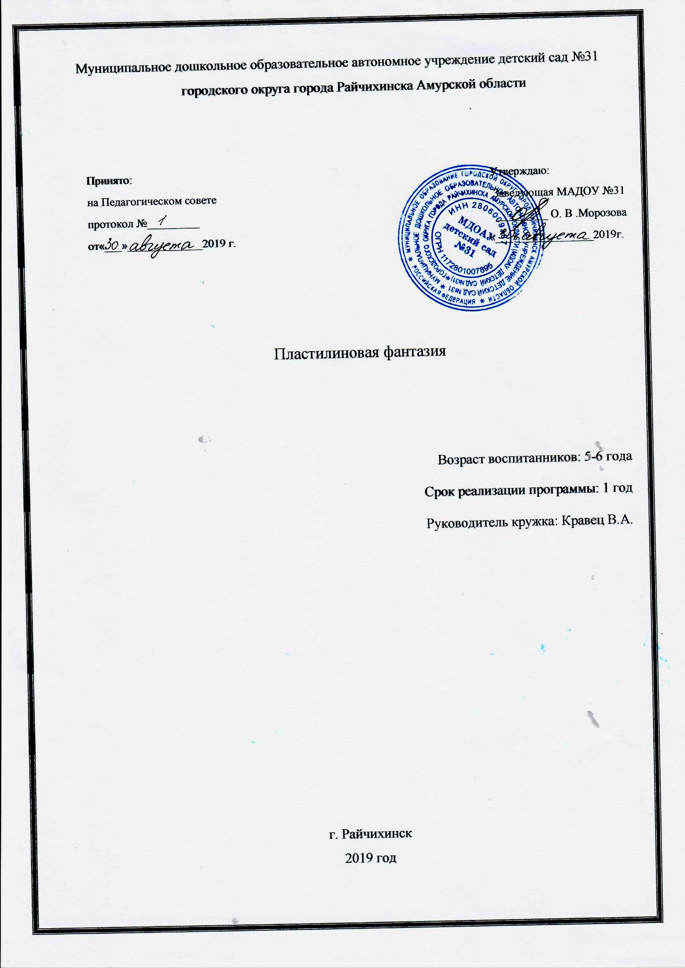

I. Пояснительная записка.
Развитие интеллектуальных и мыслительных процессов необходимо начинать с развития движения рук, а в частности с развития движений в пальцах кисти. Это связано с тем, что развитию кисти руки принадлежит важная роль в формировании головного мозга, его познавательных способностей, становлению речи. Значит, чтобы развивался ребенок и его мозг, необходимо тренировать руки. Именно это в дальнейшем даст ему возможность легко обучаться новому, будь то иностранный язык, письмо или математика. Развитие навыков мелкой моторики важно еще и потому, что вся дальнейшая жизнь ребенка потребует использования точных, координированных движений руки и пальцев, которые необходимы, чтобы одеваться, рисовать и писать, а также выполнять множество разнообразных бытовых и учебных действий.
Проблема развития мелкой моторики, ручной умелости на занятиях по изобразительной деятельности так же весьма актуальна, так как именно изобразительная деятельность способствует развитию сенсомоторики – согласованности в работе глаза и руки, совершенствованию координации движений, гибкости, силе, точности в выполнении действий, коррекции мелкой моторики пальцев рук.

ПЛАСТИЛИНОГРАФИЯ — это один из сравнительно недавнего появления нового жанра в изобразительной деятельности.
Понятие «пластилинография» имеет два смысловых корня: «графил» — создавать, рисовать, а первая половина слова «пластилин» подразумевает материал, при помощи которого осуществляется исполнение замысла.
Этот жанр представляет собой создания лепных картин с изображением более или менее выпуклых, полуобъемных объектов на горизонтальной поверхности, с применением нетрадиционных техник и материалов. Например, декорирование поверхности бисером, семенами растений, природным материалом. В некоторых случаях в технике пластилинографии производится модификация изделия, что приводит к созданию оригинальных произведений. Например, на плоской поверхности графически изображается пейзаж, а детали переднего плана изображаются пластилинографией.

Основной материал — пластилин, а основным инструментом в пластилинографии является рука (вернее, обе руки, следовательно, уровень умения зависит от владения собственными руками. Данная техника хороша тем, что она доступна детям дошкольного возраста, позволяет быстро достичь желаемого результата и вносит определенную новизну в творчество детей, делает его более увлекательным и интересным, что очень важно для работы с малышами.
Занятия пластилинографией, представляют большую возможность для развития и обучения детей.
Занятия пластилинографией способствуют развитию таких психических процессов, как: внимание, память, мышление, а так же развитию творческих способностей. Пластилинография способствует развитию восприятия, пространственной ориентации, сенсомоторной координации детей, то есть тех школьно-значимых функций, которые необходимы для успешного обучения в школе. Дети учатся планировать свою работу и доводить её до конца.
Занимаясь пластилинографией, у ребенка развивается умелость рук, укрепляется сила рук, движения обеих рук становятся более согласованными, а движения пальцев дифференцируются, ребенок подготавливает руку к освоению такого сложного навыка, как письмо. Этому всему способствует хорошая мышечная нагрузка пальчиков.
Вопросы гармонического развития и творческой самореализации находят свое решение в условиях кружка «Пластилиновая фантазия». Открытие в себе неповторяемой индивидуальности поможет ребенку реализовать себя в творчестве и в общении. Помочь в этих устремлениях, призвана данная программа.
АКТУАЛЬНОСТЬ ПРОГРАММЫ:
Вводить детей в «большое искусство» следует как можно раньше. Необходимо создавать предпосылку для «самостоятельного вхождения» в это искусство. Именно в детстве закладывается фундамент творческой личности, именно тогда закрепляются нравственные нормы поведения в обществе, формируется духовность будущего гражданина.
Изобразительная деятельность - один из немногих видов художественных занятий, где ребенок творит сам, а непросто разучивает и исполняет созданное кем-то стихотворение, песню, танец.
Освоение как можно большего числа разнообразных изобразительных техник позволяет обогащать и развивать внутренний мир малыша. Проявить творческое воображение - значит обрести способность создать чувственный образ, делающий невидимое видимым.
ЦЕЛЬ:
Развитие индивидуальных творческих способностей и интереса к искусству в целом в процессе занятий пластилинографией.
ЗАДАЧИ:
Обучающие:
• Формировать устойчивый интерес к художественной лепке.• Обучать специальным технологиям работы с пластилином, закреплять приобретенные умения и навыки, показать широту их возможного применения.
• Дать теоретические знания и формировать у обучающихся практические приемы и навыки работы с пластилином.
Развивающие:
• Способствовать развитию познавательной активности, развитию творческого мышления, воображения, фантазии.
• Способствовать развитию пространственного представления и цветового восприятия.
• Развивать художественный вкус, фантазию, изобретательность.
• Развивать мелкую моторику пальцев рук.
Воспитывающие:
• Содействовать воспитанию у обучающихся интереса к художественно-творческой деятельности, стремлению к овладению знаниями и навыками в работе с пластилином.
• Воспитывать трудолюбие, аккуратность.
• Воспитывать эстетический вкус, любовь к прекрасному.
• Воспитывать у детей интерес к изобразительной деятельности друг друга, доброжелательное отношение и взаимопомощь, формировать навыки сотрудничества.
ФОРМЫ ОРГАНИЗАЦИИ:
• тематические занятия;
• дидактические игры;
• творческие занятия;
• игровые занятия;
• выставки детских работ;
• воспитательные мероприятия, праздники, тематические беседы;
• экскурсии в природу (цель наблюдение за сезонными изменениями, сбор природного материала).
УСЛОВИЯ РЕАЛИЗАЦИИ ПРОГРАММЫ
• Заинтересованность детей содержанием программы и ее конечным результатами.
• Организация процесса обучения в интересной доступной форме.
• Наглядность обучения.
• Наличие инструментов и материалов для работы.
• Наличие помещения, соответствующего санитарно-гигиеническим нормам и требованиям.
• Мебель по росту детей.
ОЖИДАЕМЫЕ РЕЗУЛЬТАТЫ
• Овладеют теоретическими знаниями и навыками по курсу обучения.
• Будут свободно пользоваться инструментами и материалами необходимыми для работы с пластилином.
• Будут владеть различными техническими приемами и способами лепки.
• Научатся самостоятельно изготавливать из пластилина игрушки и картины.
• Научатся украшать изделия из пластилина различными природными и декоративными материалами.
• Разовьют познавательные, творческие и художественные способности, творческую активность, самостоятельность.
• Выработают усидчивость, терпение, трудолюбие, научатся ценить ручной труд.
• Получат навыки совместной работы.
РЕЖИМ ЗАНЯТИЙ:
Занятия проводятся с детьми старшей группы 1 раз в неделю.
Возраст детей 5- 6 лет. Длительность занятия – 20-25 минут.
ВЗАИМОДЕЙСТВИЕ С РОДИТЕЛЯМИ
В рамках реализации программы дополнительного образования «Пластилиновая фантазия» определена система работы с родителями (законными представителями) воспитанников.
• Ежегодно изучается статус семьи, проводится анкетирование, опрос родителей.
• Изучение запросов родителей на воспитательные, образовательные услуги.
• Рассматриваются вопросы привлечения дополнительного финансирования на развитие и укрепление материальной базы группы, воспитательно-образовательного процесса.
• Разнообразие форм и методов работы помогает найти точки соприкосновения с разными категориями родителей. Взаимодействие с родителями направленно на обмен опытом, повышение педагогической компетентности родителей, формирование у них педагогических умений .
• Организуются разные формы работы с родителями, разработана тематика родительских собраний, консультаций по вопросам развития ручной умелости у детей, мастер – класс, беседы.

II. Учебно – тематический план дополнительной образовательной программы кружка «Пластилиновая фантазия»
Сентябрь
1 нед. «Осенние деревья»
Пластилин, стека, картон
-Вызывать у детей эмоциональное, радостное отношение к яркой осенней природе средствами художественного слова, произведений живописи. Вспомнить с детьми осенние приметы.
-Продолжать знакомить детей с жанром изобразительного искусства – пейзажем.
Обучать детей приемам работы в технике «пластилинография»: лепить отдельные детали – придавливать, примазывать, разглаживать границы соединения частей.
Сентябрь –
2 нед. «Кленовые листья»
Пластилин, дощечка, картон
-Учить детей и приему «вливание одного цвета в другой».
- Закреплять знания детей о колорите осени, полученные в процессе наблюдений за природой в осенний период времени; закреплять умения детей в работе с пластилином на плоскости.
-Воспитывать чувство любви к красоте родной природы.
Сентябрь
3 нед. « Яблоки поспели»
Пластилин, дощечка, картон
-Продолжать освоение приемов пластилинографии. Подвести к созданию выразительного образа посредством цвета и объема.
-Закреплять умения аккуратно использовать пластилин в своей работе.
Сентябрь
4 нед. «Кругом цветные зонтики раскрылись под дождем»
Пластилин, дощечка, картон
Учить достигать выразительности создаваемого образа посредством точной передачи формы и цвета.
Октябрь
1нед. «Гроздь рябины»
Развивать у детей эстетическое восприятие природы и учить передавать посредством пластилинографии изображение.
Учить детей отщипывать небольшие кусочки пластилина и скатывать маленькие шарики круговыми движениями пальцев, выкладывать из тонких колбасок силуэт грозди рябины и сложный листик.
Октябрь
2 нед «Подарки осени»
Закреплять знания детей о колорите осени, полученные в процессе наблюдений за природой в осенний период времени. Продолжать знакомить детей с натюрмортом. Учить оформлять композицию из разных объектов, объединенных единым содержанием. Закреплять умения детей в работе с пластилином на плоскости.
Учить детей приему «вливания одного цвета в другой». Воспитывать чувство любви к красоте родной природы.
Октябрь
3 нед. «Консервированные фрукты»
Обобщать представления детей о фруктах, об их характерных особенностях. Развивать композиционные умения, равномерно располагать предметы по всему силуэту. Учить достижению выразительности через более точную передачу формы, цвета, величины предметов и изображения мелких деталей у фруктов: черенков, семян, чашелистиков.
Октябрь
4 нед. «Ежик»
Развивать практические умения и навыки детей при создании заданного образа посредством пластилинографии.
Создавать лепную картину с выпуклым изображением, полуобъемным контуром.
Развивать специальные трудовые умения при использовании в работе бросового материала.
Ноябрь
1 нед. «Натюрморт»
Формировать композиционные навыки.
Воспитывать любовь и уважение к близким людям, желание доставлять радость своей работой.
Ноябрь
2 нед. «Лебеди»
Вызвать интерес к миру природы, формировать реалистическое представление о ней. Закреплять умения детей работать с пластилином на горизонтальной поверхности, использовать его свойства при раскатывании, расплющивании в создаваемых предметах. Развивать мелкую моторику.
Ноябрь
3 нед. «Пингвины на льдине»
Познакомить детей с представителями животного мира - пингвинами. Учить передавать характерное строение птицы. Развивать творческое воображение, цветовосприятие.
Ноябрь
4 нед. «Букет для мамы»
Развивать умение любоваться природными формами и преобразовать их в декоративные.
Учить создавать композицию из отдельных деталей, используя имеющиеся умения и навыки работы с пластилином – раскатывание, сплющивание, сглаживание.
Закреплять умение детей выполнять лепную картинку, когда детали предметов сохраняют объем и выступают над поверхностью основы.
Декабрь
1 нед. «Золотая рыбка» (по сказке А. С. Пушкина).
Формировать элементарное восприятие художественного слова в искусстве. Продолжать закреплять навыки работы с пластилином на плоскости, создавая изображение в полуобъеме. Добиваться выразительности и необычности исполнения сказочного образа посредством включения в его оформление элементов бросового материала (блесков, бусинок). Развивать аккуратность в работе с пластилином.
Декабрь
2 нед. «Зима в лесу»
Развивать чувство цвета, закрепить знания об оттенках белого. Ознакомить детей с понятием «пейзаж». Продолжать учить наносить рельефный рисунок с помощью стеки для придания выразительности изображаемым объектам.
Воспитывать интерес к природе в разное время года.
Декабрь
3 нед. «Елка»
Развивать образное мышление, умение создавать знакомый образ, с опорой на жизненный опыт детей. Закреплять умение использовать в работе нетрадиционную технику изображения – пластилинографию; добиваться реализации выразительного, яркого образа, дополняя работу элементами бросового материала (блестки);
Воспитывать самостоятельность.
Январь
3 нед. «Снегурочка»
Развивать мелкую моторику рук.
Закреплять умение работать с пластилином, использовать его свойства при раскатывании и сплющивании. Воспитывать усидчивость, желание доводить начатое до конца.
Январь
4 нед. «Зимний пейзаж»
Вызывать у детей эмоциональное, радостное отношение к зимней природе средствами художественного слова, музыки, произведений живописи.
Знакомить детей с жанром изобразительного искусства – пейзажем.
Развивать мелкую моторику рук при выполнении разных приемов в работе с пластилином: раскатывания, сплющивания.
Обучать детей приемами работы в технике «пластилинографии»: лепить отдельные детали – придавливать, примазывать, разглаживать границы соединения частей. Испытывать чувство радости от полученного результата.
Февраль
1 нед. «Живые яблочки на веточках»
Развивать цветовосприятие.
Расширить представления детей о зимующих птицах, условиях их обитания. Научить изображать снегирей, передавать особенности внешнего облика.
Закрепить приемы скатывания, расплющивания, деления на части с помощью стеки.
Воспитывать самостоятельность.
Февраль
2 нед. «За окошком снегири»
Пластилин, доска для лепки, салфетки картон белого цвета.
упражнять в передаче относительной величины частей тела, в подборе подходящих цветов и оттенков
Пластилин, доска для лепки, салфетки картон белого цвета.
Февраль
3 нед. «Подводное царство»
Уточнять и расширять знания детей о подводном мире, о многообразии его обитателей.
Создавать выразительный и интересный сюжет в полуобъеме, используя нетрадиционную технику исполнения работы рисование пластилином.
Совершенствовать технические и изобразительные навыки и умения. Использовать в работе различный по содержанию и структуре бросовый материал. Развивать детское творчество при создании и реализации замысла.
Февраль
4 нед. «Украсим галстук для папы»
Заинтересовать изготовлением подарков для папы. Развивать мелкую моторику рук при раскатывании пластилина на мелкие цилиндрики-полоски и кружочки, одинаковые по размеру после разрезания на равные части большего куска.
Формировать эстетическое отношение к предметам одежды. Закреплять умение работать аккуратно, испытывая чувство удовлетворения от проделанной работы.
Март
1 нед. «Фиалочки для мамочки»
Способствовать расширению знаний детей о многообразии видов и форм растительного мира, укрепить познавательный интерес к природе. Учить создавать композицию из отдельных деталей, добиваясь целостности восприятия работы. Продолжать знакомить детей со средствами выразительности в художественно – творческой деятельности: цвет, материал, составление композиции. Воспитывать аккуратность, самостоятельность.
Март
2 нед. «Узор на тарелке - веточка мимозы» (одноразовая посуда).
Продолжать формировать эстетическое отношение к бытовым предметам.
Развивать умение любоваться природными формами и преобразовывать их в декоративные рисунки.
Упражнять в выполнении декоративного лепного узора на окружности, сохраняя объем и выступающие основы. Формировать композиционные навыки.
Март
3 нед. «Городец-удалец»
Продолжать знакомство с городецкой росписью. Учить изображать элементы росписи при помощи пластилина. Развивать чувство композиции, умение красиво располагать узор на заданном силуэте. Закрепить умение смешивать пластилин разного цвета для получения нужного оттенка. Развивать интерес к народному творчеству.
Март
4 нед. «Цветочная полянка»
Выполнять работы из пластилина на горизонтальной плоскости, соединяя разнообразные мелкие детали в рисунок. Развивать у детей эмоциональное восприятие окружающего мира, формировать реалистические представления о природе. Применять в работе стеку для разрезания лепестков.
Апрель
1 нед. «Хохлома»
Воспитывать интерес и продолжать знакомить детей с народными промыслами. Учить оформлять объемную плоскость элементами узора хохломской росписи, выполняя работу в технике «пластилинография». Закрепить знания детей о цветовой гамме и элементах хохломской росписи: ягоды, цветы, завиток травки.
Апрель
2 нед. «Подснежники»
Воспитывать эмоциональную отзывчивость к событиям, происходящим в жизни в определенное время года (весна, подснежники); осваивать способ создания образа посредством пластилина на горизонтальной плоскости;
закреплять навыки раскатывания, примазывания;
испытывать чувство удовлетворения от хорошо и красиво сделанной поделки. Воспитывать самостоятельность.
Апрель
3 нед. «Божья коровка на ромашке»
Вызвать интерес к окружающему миру, формировать реалистические представления о природе.
Использовать знания и представления об особенности строения насекомых в своей работе.
Воспитывать умения с помощью взрослого находить ответы на вопросы в ходе работы.
Апрель
4 нед. «Цветущая ветка»
Развивать у детей эстетическое восприятие, любовь к природе, желание передать ее красоту в своем творчестве. Изображать ветку цветущего дерева с помощью пластилина. Создавать композицию из отдельных деталей, используя имеющие умения и навыки работы с пластилином – раскатывание, сплющивание.
Май
1 нед. «Рыбки в аквариуме»
Уточнить и расширить знания детей о подводном мире, о многообразии его обитателей. Учить создавать выразительный и интересный сюжет в полуобъеме, используя нетрадиционную технику исполнения работы — рисование пластилином. Совершенствовать технические и изобразительные навыки, умения. Использовать в работе различный по содержанию и структуре бросовый материал. Развивать детское творчество при создании и реализации замысла, как источник, доставляющий радость ребенку и всем окружающим его людям.
Май
2 нед. «Самая красивая бабочка»
Расширять у детей знания и представления
об особенностях внешнего вида бабочки.
Знакомить с понятиями симметрии на примере бабочки в природе и в рисунке.
Совершенствовать умение детей работать в нетрадиционной изобразительной технике – рисование пластилином, расширять знания о возможности данного материала.
Наносить мазки пластилином, плавно «вливая» один цвет в другой на границе их соединения.
Май
3 нед. «Замок доброго волшебника»
Дать детям представление об архитектуре старинных зданий. Продолжать развивать умения детей выполнять лепную картину на плоскости. Учить украшать сказочное здание башенками, зарешеченными окошками с полукруглыми сводами, оформлять сказочный пейзаж декоративными элементами (цветами, листиками).
Учить комбинировать в работе разные по структуре материалы.
Май
4 нед. «Удивительная дымка»
Продолжать знакомить детей с творчеством дымковских мастеров, с художественными традициями в изготовлении игрушек. Расписывать готовый силуэт пластилином, сочетая оформление однородных по цвету частей с узором в стиле дымковской росписи. Самостоятельно выбирать элементы узора для украшения кокошника и юбки дымковской куклы-водоноски, сочетая в узоре крупные элементы с мелкими. Воспитывать детей на народных традициях, показывая народное изобразительное искусство нераздельно от устного народного творчества.
Июнь. Выставка детских работ для родителей: "Пластилиновая фантазия".

Список литературы.
1.Григорьева Г.Г. Развитие дошкольника в изобразительной деятельности. – М.,2000.
2. Г. Н. Давыдова «Пластилинография для малышей» Детский дизайн кн. 2 Г. Н. Давыдова, 2008 ООО «Издательство» Скрипторий 2003», 2008
3. Г. Н. Давыдова «Пластилинография для малышей» Детский дизайн кн. 3 Г. Н. Давыдова, 2008 ООО «Издательство» Скрипторий 2003», 2008
4. Давыдова Г.Н. Пластилинография. Цветочные мотивы. – Скрипторий-2003.,2013.
5.Комарова Т.С. Дети в мире творчества. – М.,1995.
6.Межиева М.В. Развитие творческих способностей у детей 5-9 лет. – Ярославль.Академия развития,2002.
7.Рейд Б. Обыкновенный пластилин. – М.,1998.
8.Тюфанова И.В. Мастерская юных художников. – СПб., Детство-Пресс,2002.

